OSNOVNA ŠKOLA “12.DECEMBAR” SJENICA
Nastavni predmet: | Matematika
Razred: | VI
Datum realizacije: | 02.02.2026. godine
Redni broj časa | 75.
Nastavna oblast | Trougao
Nastavna jedinica | Konstrukcija trougla SUS i USU
Vrsta (tip) časa | Obrada
Oblici rada | Frontalni
Nastavne metode | Dijaloška, ilustrativna
Nastavna sredstva | Udžbenik, e-udžbenik, zbirka, pribor za geometriju, tabla, kreda (flomasteri)
Cilj | Upoznavanje učenika sa etapama konstrukcije trougla i konstrukcije trouglova po stavovima SUS i USU
Ishodi | Učenik će biti u stanju da:  - konstruiše trougao ukoliko su zadati odgovarajući elementi trougla;  - pravilno koristi geometrijski pribor.
Obrazovni standardi | MA.3.3.2.
Aktivnosti nastavnika | Nastavnik upoznaje učenike sa novim sadržajima koji se tiču konstrukcija trouglova po stavovima SUS i USU, trudeći se da učenici budu što više uključeni u rad, postavlja im adekvatna pitanja, na adekvatan način koristi iskustva učenika kako bi učenici usvojili etape u konstruktivnim zadacima i konstrukciju trougla.
Aktivnosti učenika | Učenici učestvuju u radu, uz pomoć nastavnika daju promišljene odgovore na postavljena pitanja, sprovode konstrukcije trouglova.
Međupredmetne kompetencije | Učenik razvija:  - kompetencije za celoživotno učenje;  - kompetencije za rešavanje problema;  - komunikaciju;  - digitalnu kompetenciju.
Ključni pojmovi | Trougao, konstrukcija.





Literatura za nastavnike | - Ikodinović, N., Dimitrijević, S., Matematika 6, udžbenik za šesti razred osnovne škole, Beograd: Izdavačka kuća „Klett”, 2019.  - Popović, B., Stanić, M., Milojević, S., Vulović, N., Matematika 6, zbirka zadataka sa rešenjima za šesti razred osnovne škole, Beograd: Izdavačka kuća „Klett”, 2019.  - Dimitrijević, S., Ikodinović, N., Milenković, A., Matematika 6, priručnik za nastavnike za šesti razred osnovne škole, Beograd: Izdavačka kuća  „Klett”, 2019.  - Vajukić, M., Pavlićević, R., Znam za više – Matematika 6, Beograd: Izdavačka kuća „Klett”, 2010.
Literatura za učenike | - Ikodinović, N., Dimitrijević, S., Matematika 6, udžbenik za šesti razred osnovne škole, Beograd: Izdavačka kuća „Klett”, 2019.  - Popović, B., Stanić, M., Milojević, S., Vulović, N., Matematika 6, zbirka zadataka sa rešenjima za šesti razred osnovne škole, Beograd: Izdavačka kuća „Klett”, 2019.  - Vajukić, M., Pavlićević, R., Znam za više – Matematika 6, Beograd: Izdavačka kuća „Klett”, 2010.
Korelacija | Konstrukcija trougla je neophodna za konstrukciju četvorougla. Dati sadržaj je u korelaciji sa tehničkim (i informatičkim) obrazovanjem.

Prikaz multimedijalnih
sadržaja nastavne jedinice

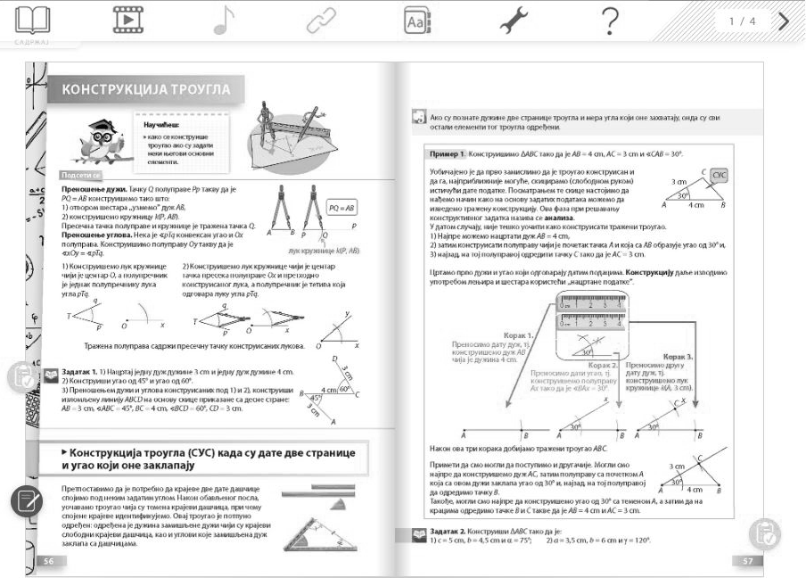

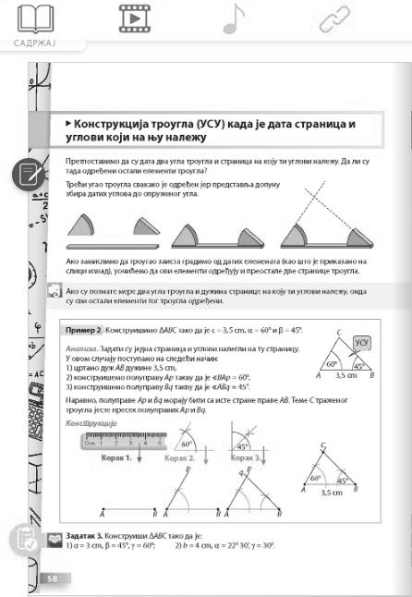

MOGUĆI TOK ČASA

Uvodni deo časa (5 minuta)
U uvodnom delu časa analiziramo izradu domaćeg zadatka, posebno 1. zadatka na 56. stra- ni udžbenika. Ukoliko učenici imaju problem sa tim zadatkom, radimo ga na tabli jer nam on predstavlja svojevrsnu pripremu za konstrukcije trouglova. Potom obnavljamo sa učenicima i postupak prenošenja duži i uglova.

Glavni deo časa (35 minuta)







Pošto podudarnost trouglova i stavove podudarnosti trouglova nado- vezujemo na konstrukcije trouglova, učenicima najpre kroz primere ukazujemo da je trougao potpuno određen ukoliko su mu poznate dve strani- ce i ugao zahvaćen tim stranicama. U tu svrhu koristimo modele od karto- na: dve trake i kružni isečak. Date elemente lepimo na tablu. Obeležava- mo temena tako dobijenog trougla. Takođe upućujemo učenike na ilustracije sa daščicama na 56. strani udžbenika. Učenici potom zapisuju u sveskama:

Ako su poznate dužine dve stranice trougla i mera ugla koji one zah- vataju, onda su svi ostali elementi tog trougla određeni.
Potom prelazimo na obradu 1. primera. Pre nego što krenemo sa kon- strukcijom traženog trougla, podsećamo učenike na faze u rešavanju za- dataka: razumevanje zadatka; kreiranje plana za rešavanje; sprovođenje plana za rešavanje; osvrt. Naglašavamo da je u konstruktivnim zadacima neophodno rešiti zadatak kroz navedene etape (iako na ovom nivou do- kaz i osvrt, odnosno diskusija najčešće izostaju, jer su kod jednostavnih konstrukcija praktično suvišni/očigledni). Ističemo da je neophodno sprovesti analizu datog zadatka i da prilikom izvođenja same konstruk- cije učenici opisuju konstrukcije i rečima. Pomenuti prvi primer obrađujemo postupno, sa odgovarajućim zapisom postupka koji sprovodi- mo. Vodimo računa da učenici samostalno sprovode konstrukciju u svojim sveskama po datim usputstvima.
Nakon datog primera uzimamo ponovo modele od kartona, sada dva kružna isečka i jednu traku i uveravamo učenike da je trougao potpuno određen i jednom stranicom i naleglim uglovima na tu stranicu. Obeležavamo teme- na datog trougla kao i kod stava SUS i potom učenici zapisuju u sveskama:

Ako su poznate mere dva ugla trougla i dužina stranice na koju ti uglovi naležu, onda su svi ostali elementi tog trougla određeni.
Analogno prvom primeru, obrađujemo i 2. primer iz udžbenika, koji ilu- struje postupak konstrukcije trougla kada je data stranica i uglovi koji na nju naležu (USU). Ponovo insistiramo na poštovanju faza prilikom izrade zadataka, na tome da učenici pažljivo sprovode konstrukciju i zapisuju rečima postupak same konstrukcije.

MOGUĆI TOK ČASA

PRIMER: Konstrukcija trougla (SUS)
Dati primer odgovara primeru 1 iz udžbenika. Konstrukcija datog trougla detaljno je opisana, najpre kroz analizu, a potom je izvedena i sama kon- strukcija. Konstrukcija je izložena detaljno i postupno, pa učenik brzi- nu izlaganja može prilagoditi sebi.
PRIMER: Konstrukcija trougla (SUS)
Dati primer odgovara primeru 2 iz udžbenika. Konstrukcija datog trougla takođe je detaljno ispisana, najpre kroz analizu, a potom je sprovedena i sama konstrukcija. Konstrukcija je izložena detaljno i postupno, pa uče- nik brzinu izlaganja može prilagoditi sebi.


Završni deo časa (5 minuta)
U završnom delu časa ponavljamo da su trouglovi potpuno određeni ako su dati odgo- varajući elementi trouglova (SUS i USU). Ponavljamo faze prilikom rešavanja kon- struktivnih zadataka i zadajemo učenicima domaći zadatak.
Domaći zadatak
Udžbenik: zadaci 2 i 3.

Izgled table






Tablu koristimo racionalno, trudimo se da bude pregledna. Jedan deo table ostavlja- mo da na njemu lepimo modele od kartona, dok na drugom delu table sprovodimo kon- strukcije datih trouglova.
B
45°
3,5 cm
A 4 cm B A
60°
3 cm
30°
C
C
Konstrukcija trougla SUS i USU
~

Način praćenja učeničkih postignuća

(Samo)evaluacija časa

